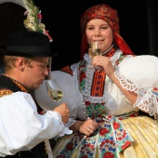
Vážanské hody

s právem

Sobota: 16. 9. 2016 14.00 krojovaný průvod
17.00 povolení hodů před obecním úřadem
20.00 hodová zábava v sále kulturního domu

Neděle 17.9.2016 v 10.45 mše svatá v kapli ve Vážanech
ve 12.00 obchůzka obcí – ukázka práv

